B

C

D

E

F

G

H

I

J

K

L

M

N

O

P

Q

R

A

S

T

I

L

R

P

1
2
3
4
5
6
7
8
9
10
11
12
13
14
15
16
17
18
19

A
G
I
R
B



J
A
R
D
I
N

E
R
S

C
O
M
P
O
S
T
A
G
E
O
R

M
O
N
D
E
L
T
B
V
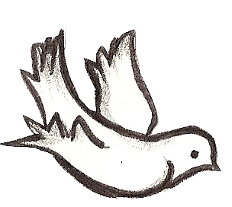
U
A

E
O
I
E
E
E
S
U
R
V
I
V
R
E

R
G

V
I
E
R
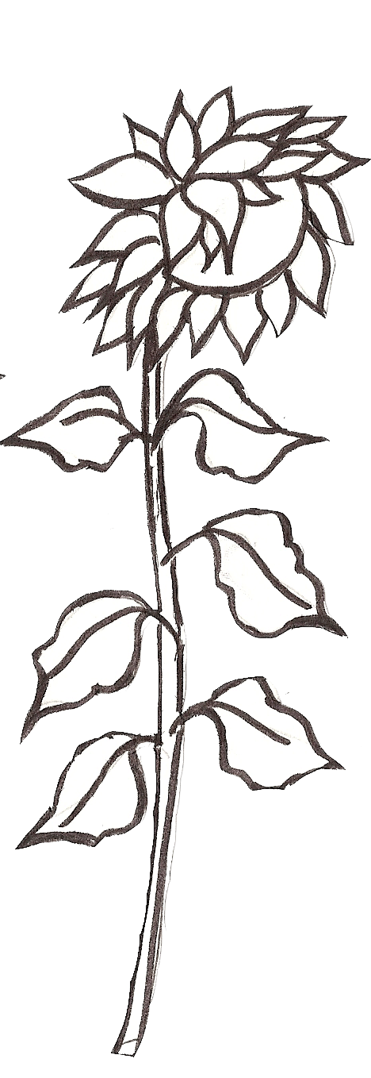

F
U
S
R
E
N
E
R
G
I
E
S
D
C
A

N

E
E
Y
D
R

T
N
V
C
A
E

G
E
O
T
H
E
R
M
I
E
L
B

U
L
A
L
U

E
C
O
L
O
G
I
E
V
B

E
O
L
I
E
N
N
E
P
E
R

R
L

A
S
I

S
O
L
A
I
R
E
Y
E
N
A

M
A
I
S
O
N
T
B
F
H
Y
D
R
A
U
L
I
Q
U
E
E
M
T
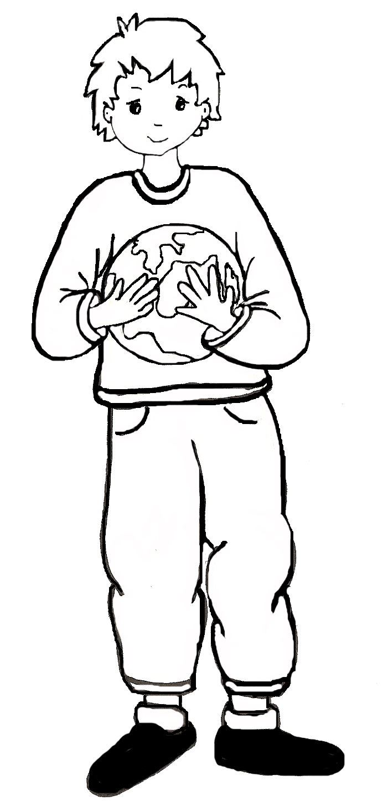
M
E
N
A
E
I
T
R
M
I
20

V
E
G
E
T
A
L
E
S
R
I
T

HORIZONTALEMENT :

1 – accomplir des actes, des actions.
2 – terrain clos réservé à des cultures maraîchères ou ornementales.
3 – procédé biologique de conversion et de valorisation des matières organiques.
4 – Univers, ensemble de tout ce qui existe.
5 – liquide incolore, inodore… indispensable à la vie.
6 – se maintenir en vie.
7 – elles ornent le jardin.
8 – présence ou manifestation de forces permettant d’effectuer un travail
physique ou non.
11 – science qui étudie les phénomènes thermiques internes du globe terrestre.
13 – science des relations des organismes avec le milieu dans lequel ils vivent.
14 – machine actionnée par le vent.
16 – relatif au soleil, à la lumière ou à l’énergie qui en émane.
17 – bâtiment à usage d’habitation.
18 – qui est fournie par la force de l’eau.
19 – tenir à notre planète au point de vouloir la sauver.
20 – actions de sélectionner. Qui a trait aux plantes.

VERTICALEMENT

A – répétition d’un phénomène avec une idée de mouvement…
B – astre situé au centre du système planétaire autour duquel gravite la Terre.
D – mouvement de l’air qui se déplace dans l’atmosphère. Petite forêt.
E – mélange de gaz constituant l’atmosphère terrestre.
F – ils sont notre participation à la protection de l’environnement.
G – quantité d’énergies que l’environnement naturel met à disposition et se trouvent
utilisables et reproduites sans fin.
J – planter des arbres sur des terrains où ils existaient avant destruction.
K – réjouissance lors d’un événement heureux… comme une planète sauvée par exemple.
L – se donner du mal pour y arriver… (se….)
M- de la naissance à la mort mais aussi vitalité, ardeur, entrain…
N – essor, croissance qui répond durablement aux besoins des générations du présent
sans compromettre ceux des générations futures.
P - souvent outil de guerre, peut être aussi une force, un moyen pour lutter. Etre
vivant non végétal.
Q – action de traiter industriellement des déchets pour les rendre utilisables.
S – catégorie de déchets d’origine végétale ou animale qui se décomposent grâce à
d’autres organismes vivants. Bon fonctionnement physiologique d’un être vivant.

